Onderwerp/ondertitel…
Mens & Machine
Team 2
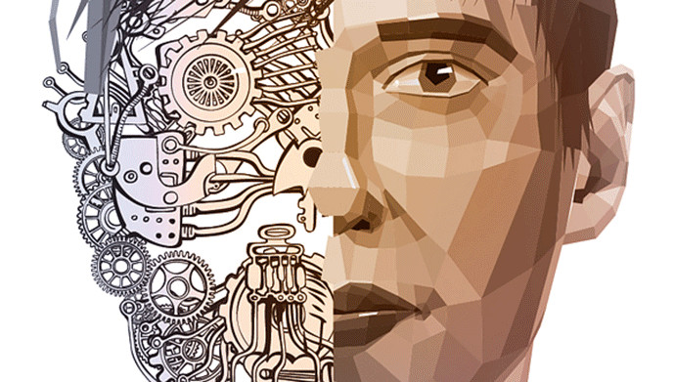
Cauê Nunes Estrella
Johan Gräve-Bustamante
Naoufal Ghannouti
Imran Gueriguer(Teamleider) 3v2

Inhoud
Inhoud 1
Inleiding 2
Opdrachtgever 2
Onderzoeken 2
Definitief ontwerp 3
Methode 4
Conclusie 5
Discussie 6
Proces 6

Inleiding
Wij zijn team 2: Johan, Imran, Naoufal en Cauê. Bij dit project moesten we een oplossing ontwerpen waarmee je mens en machine kunt combineren om op aarde hulp te bieden. Aan het einde van het project moeten we een prototype hebben van ons idee en een eindpresentatie daarover.

Opdrachtgever
Onze opdrachtgever is Vakkanjers, een onderwijsprogramma dat jongeren uitdaagt om oplossingen te bedenken voor maatschappelijke vraagstukken. Ze bieden jaarlijks een nieuwe uitdaging aan, waar leerlingen bij worden begeleid door experts. Dit schooljaar draait de opdracht om het thema Ruimtemissie Aarde

Onderzoeken
Wat is een satelliet?
Een satelliet is een object dat in een baan om een planeet beweegt.
Hoe werkt een satelliet?
Een satelliet blijft in een baan rond de aarde door een combinatie van snelheid en zwaartekracht. De zwaartekracht trekt de satelliet naar de planeet toe, maar doordat de satelliet snel genoeg beweegt, blijft hij in een constante baan zonder neer te storten. Satellieten kunnen signalen verzenden en ontvangen via radiogolven.
Wat kan een satelliet waarnemen?
Een satelliet kan het aardoppervlak observeren, het weer voorspellen, communicatie mogelijk maken (zoals telefoongesprekken en internetverbindingen) en sterren en andere hemellichamen bestuderen. Sommige satellieten worden ook gebruikt voor navigatie, zoals GPS.

Robots:
1. Servicerobots: Ze helpen mensen met dagelijkse taken of in de zorg en functioneren vaak met sensoren en AI om interactie te hebben.
2. Verkenningsrobots: Deze voertuigen verzamelen gegevens en beelden van andere planeten en verzamelen data met zonnepanelen.
3. Drones: Ze maken foto's of leveren spullen, bestuurd op afstand of automatisch.
Onderzoeksvraag:
Mensen die in gevaarlijke plekken hulp nodig hebben, moeten lang wachten tot ze daaruit worden geholpen. Hoe kunnen we ervoor zorgen dat ze worden geholpen tot ze veilig zijn? Dit kan met behulp van onze robot (zie definitief ontwerp hieronder).

Definitief ontwerp
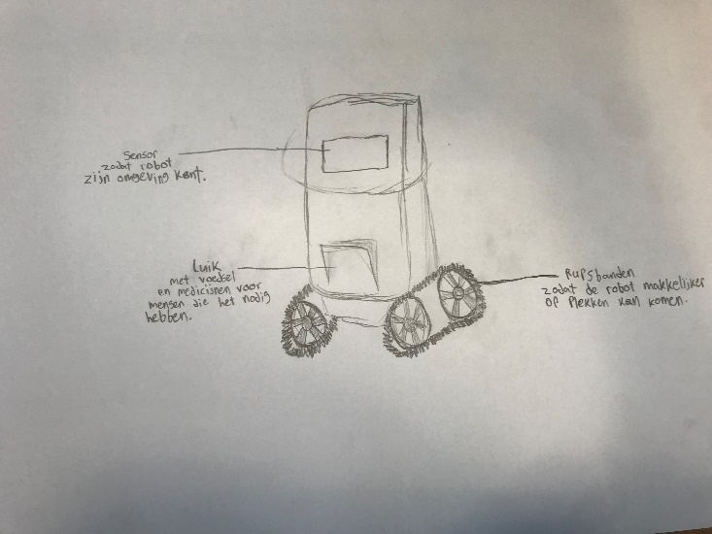
Op de schets is een robot te zien met verschillende onderdelen en afmetingen. Hieronder is een uitleg over de belangrijkste functies van de robot:
1. Rupsbanden (Tracks) – Mobiliteit De robot heeft rupsbanden aan beide zijden, wat zorgt voor stabiliteit en grip op verschillende gebieden zoals zand, modder of puin. Dankzij deze rupsbanden kan de robot makkelijker obstakels overwinnen en zich efficiënt verplaatsen in ruige omgevingen.

2. Sensoren – Omgeving herkennen
Aan de voorkant van de robot zitten sensoren (de drie cirkels) die obstakels kunnen detecteren en helpen bij het navigeren. Sommige sensoren kunnen gevaarlijke gassen of hoge temperaturen herkennen, wat de robot ideaal maakt voor het verkennen van gevaarlijke gebieden.

3. Luik aan de onderkant – Hulpmiddelen afleveren
De robot beschikt over een luik aan de onderkant waarmee hij objecten kan vervoeren en afzetten. Dit luik kan automatisch openen en sluiten, zodat hulpmiddelen zoals gereedschap, medische spullen of kleine voorwerpen op een veilige en gecontroleerde manier kunnen worden afgeleverd.

4. Camera of scherm – Beeldregistratie Bovenaan de robot zit een rechthoekig vlak, wat een camera is. Een camera helpt bij live beeldregistratie en maakt het mogelijk om de robot op afstand te besturen, terwijl een scherm kan worden gebruikt om meldingen of statussen weer te geven.

5. Afmetingen – Compact en wendbaar
Met een breedte van 12 cm en een lengte van 24 cm is de robot relatief klein en daardoor geschikt om door smalle doorgangen te bewegen. De hoogte van 16 cm zorgt ervoor dat hij compact blijft, maar toch voldoende ruimte biedt voor sensoren en andere technologieën.

Conclusie. Deze robot is speciaal ontworpen om veilig en efficiënt door gevaarlijke of moeilijk bereikbare gebieden te bewegen. Dankzij de rupsbanden, camera´s en het slimme luik kan hij hulpmiddelen vervoeren zonder dat mensen zich in gevaar hoeven te begeven.

Methode
Stap 1. Brainstormen: Eerst gingen we verschillende ideeën bedenken en dan de beste uitkiezen.
Stap 2. Definitief ontwerp, planning en verslag: Toen maakten we een definitief ontwerp van ons idee en maakten we een planning van alles wat gedaan moest worden. We begonnen ook met het verslag.
Stap 3. Idee uitwerken: Daarna begonnen we te werken aan ons ontwerp en het verslag bij te werken.

Conclusie
Theoretisch onderzoek
Herhaling van het probleem en de onderzoeksvraag
In noodsituaties, zoals rampgebieden krijgen mensen vaak niet snel genoeg hulp. Door de gevaarlijke omgeving is het lastig om bij die mensen te komen. De onderzoeksvraag was:
Hoe kunnen we ervoor zorgen dat mensen in gevaar sneller hulp krijgen tot ze veilig zijn?
Samenvatting van de resultaten
Uit ons onderzoek blijkt dat het gebruik van robots wel handig is. Door gebruik te maken van sensoren, camera's en rupsbanden kunnen robots sneller en veiliger gebieden verkennen die voor mensen te gevaarlijk zijn.
Antwoord op de onderzoeksvraag
Onze oplossing is een robot die gebieden kan bereiken waar mensen niet makkelijk kunnen komen. Door de camera's, sensoren en rupsbanden, kan hij snel hulp bieden, informatie verzamelen en kleine voorwerpen vervoeren. Hierdoor kunnen mensen in nood sneller hulp krijgen.

Ontwerponderzoek
Herhaling van het probleem en doel
Het doel van dit project was om een robot te ontwerpen die mensen in gevaarlijke gebieden kan helpen totdat professionele hulp komt. Het belangrijkste probleem was dat het gevaarlijk was voor reddingswerkers om bij die gebieden snel genoeg te komen.
Eindontwerp met beantwoording van het probleem
Het eindontwerp is een robot met mobiliteit, intelligentie en veiligheid. De robot kan door complexe omgevingen rijden en biedt snel hulp door hulpmiddelen af te leveren of situaties in beeld te brengen.
En dus door de robot het sneller en veiliger om hulp te bieden aan mensen in noodsituaties.

Discussie
Aan welke argumenten/resultaten/conclusies twijfel je en waarom?
Het functioneren van een paar dingen is nog een beetje onzeker. Zo weten we nog niet precies hoe goed de sensoren werken in extreme omstandigheden, zoals veel rook, hitte of bij storende signalen. Ook is het de vraag hoe betrouwbaar de verbinding blijft als de robot in een afgesloten of ondergronds gebied werkt.
Wat kan je een ander aanbevelen als die hetzelfde gaat doen?
We raden aan om goed te testen in gesimuleerde en zorg ook voor een goede taakverdeling in het team en begin op tijd met het bouwen en testen van onderdelen.
Wat zou een vervolgproject kunnen zijn?
Een mogelijk vervolgproject zou zijn om de robot volledig te maken met behulp van AI, zodat hij zelf beslissingen kan nemen.

Proces
Hoe ging jullie samenwerking in het project? Wat ging goed en waarom? Wat kan beter in het vervolg?
De samenwerking ging goed. De taakverdeling was duidelijk en iedereen deed zijn best. Wat beter kan, is het op tijd beginnen met aan het ontwerp werken. Soms bleven we te lang hangen in het plannen maar voor de rest ging het gewoon goed.
Hoe vonden jullie het projectproces gaan? Wat ging goed en waarom, en wat kan beter in het vervolg?
We vonden het project goed gaan. Het creatieve proces en het bedenken van functies ging goed, omdat iedereen meedacht en ideeën aandroeg. Wat beter kan, is de tijdsplanning omdat sommige stappen langer duurden dan verwacht. In het vervolg zouden we meer tijd inplannen voor testen en verbeteren van het ontwerp.

